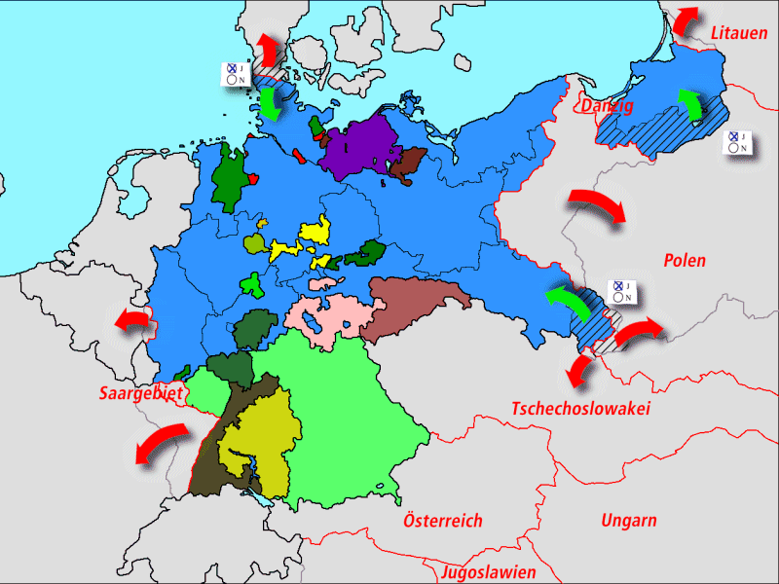

Wie heißen die Gebiete, die Deutschland nach 1919 verlor?

